

ESPERIMENTUA: BOYLEN LEGEA

Aurkibidea

Dokumentuaren helburua 3
Ikaskuntzaren helburuak 3
Aurre Baldintzak 3
Gutxi gorabeherako denbora 3
Boylen legea 3
Esperimentuaren garapena 4
Emaitzen analisia 6
Galderak 8

Dokumentuaren helburua
Dokumentu honen helburua Boylen esperimentua garatzeko gida bat ematea da.

Ikaskuntzaren helburuak
Boylen legea ezagutzea, gas baten presioaren eta bolumenaren arteko erlazioa ezartzen duena tenperatura eta substantzia kantitate konstantea mantentzean.

Aurre Baldintzak
Presioaren eta bolumenaren kontzeptuak ezagutzea.

Gutxi gorabeherako denbora
Esperimentuak 30-50 minutuko iraupena izango du, gutxi gorabehera.

Boylen legea
Boyleren legea fisika eta kimikan ikertu ohi da eta gasen portaera aztertzea ahalbidetzen du.
Lege honek gas baten presioa bere bolumenarekin erlazionatzea ahalbidetzen du beste parametro batzuk konstante mantentzen direnean, hala nola tenperatura eta substantzia kantitatea.
Matematikoki honela adieraz daiteke:
$P×V=k$ (1. ekuazioa)
Tenperatura konstante mantentzen bada, k konstantea da.
Boylen legea betetzen dela egiaztatzeko hainbat modu daude. Esperimentu honetan egiaztatuko da gas kantitate jakin baterako presioa bolumenarekiko alderantziz proportzionala dela. Hau da, gas-bolumena gutxitzean, presioak gora egiten du.
Zerrenda honetan ikus daiteke hori:
$P_{1}×V_{1}=P_{2}×V_{2}$ (2. ekuazioa)
Hasierako gas-bolumena 20 mL bada eta esperimentuan zehar presioa 85 kPa-tik 120 kPa-ra aldatzen bada, zein izango litzateke azken bolumena?
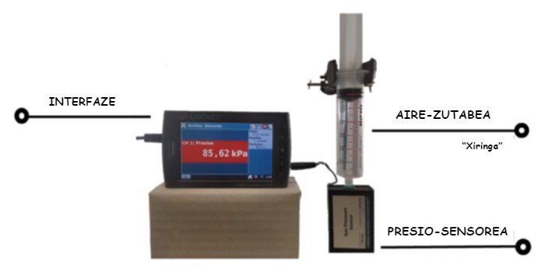
Esperimentu honetarako presio-sentsore bati akoplatutako nitrogenoa duen aire-zutabe bat eta presioaren balioa behatzen duen interfaze bat erabiltzen dira. Esperimentua giro-tenperaturan (25 ºC) eta konstantean egiten da; beraz, analisi grafikoan isoterma bat lortuko da.
1. irudia

Esperimentuaren garapena
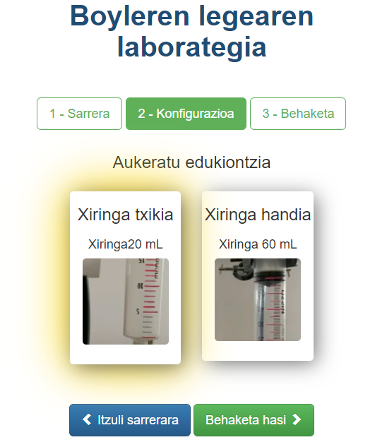
Laborategira sartu ondoren, bi xiringaren artean aukera daiteke: 20 edo 60 mL.
2. irudia
Esperimentua konfiguratu ondoren, behaketa hasiko da. Adibidez, 60 mL-ko xiringa hautatuz gero, honako hau ikusiko dugu pantailan:
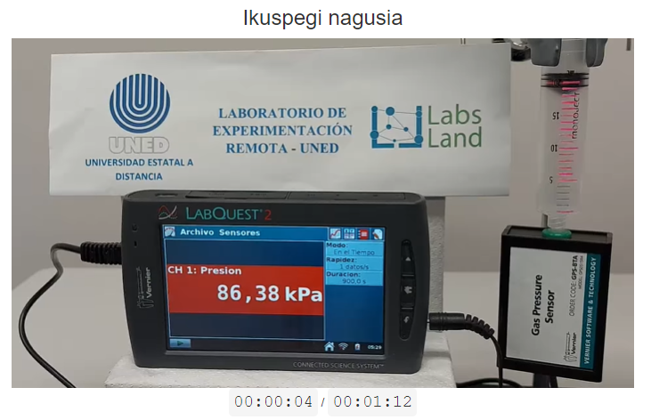
3. irudia
Gasaren hasierako bolumena aukeratutako xiringaren tamainaren araberakoa da (kasu honetan, 60 mL); hasierako presioaren balioa, berriz, pantailan erakusten da (kasu honetan, 85,93 kPa). Urrats hau egiten duzunean, idatzi lortutako balioa zure koadernoan.
Birpentsatu 5 ml-tan botoiari ematean, bolumenean 5 ml-ko jaitsiera lortzen da. Bolumena eta presioaren artean dagoen erlazioa dela eta, bolumena gutxitzean presioa handitu egingo da. Presio-aldaketa hori pantailan erakutsitako balioetan ikus daiteke. Presio-balio berri hori ere koaderno batean erregistratu beharko litzateke.
Bolumena murrizteko urratsa 20 ml-ko azken baliora iritsi arte egiten da. Urrats bakoitzean, lortutako bolumenari eta presioari buruzko datuak erregistratzen dira.
20 ml-ko bolumenera heltzean, presioa aska daiteke, Presioa askatu botoia sakatuz; horren ondorioz, bolumena hasierako balioraino (60 mL) handitzen da. Presioaren eta bolumenaren arteko erlazioa dela-eta, bolumena handitzean presioa murriztu egingo da.
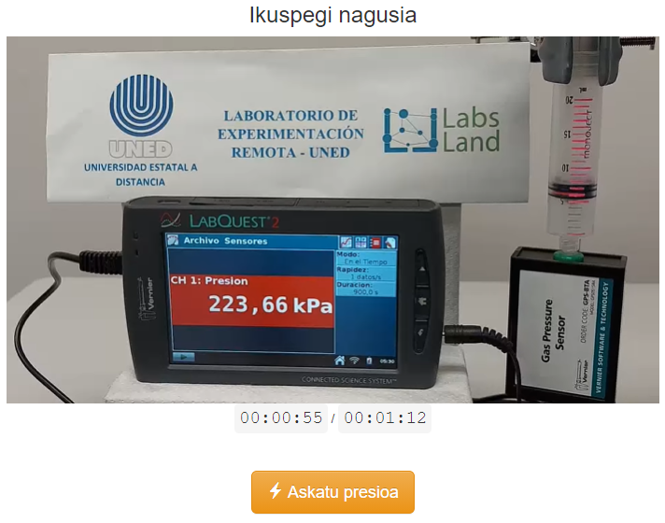
4. irudia

Emaitzen analisia
Egin taula bat esperimentuan lortutako bolumen-balioekin eta dagozkien presio-balioekin. Kontuan izan behar da esperimentu honetan lortutako datuak aldatu egin daitezkeela eta, kasu honetan, 60 ml-ko xiringa handia aukeratu dela.
Bolumena | Presioa
60 mL | 85,93
55 mL | 93,71
50 mL | 102,73
45 mL | 115,35
40 mL | 128,77
35 mL | 148,84
30 mL | 170,32
25 mL | 204,38
20 mL | 223,91
1. Taula: Bolumen eta presio datuak
Taulako datuetatik abiatuta, grafiko bat egin bolumenaren aurkako presioa irudikatuz (kPa vs mL) eta beste bat presioa bolumenaren alderantzizkoaren arabera irudikatuz (kPa vs 1/mL).
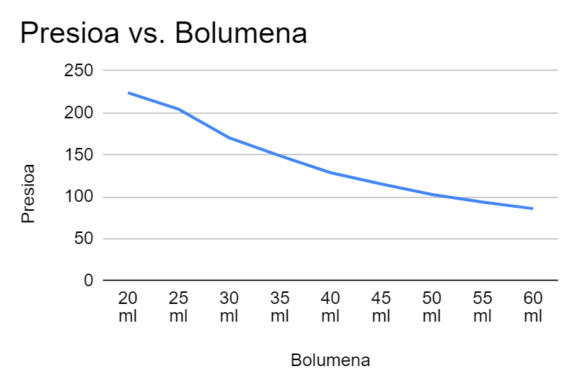1. grafika: presioa vs bolumena.
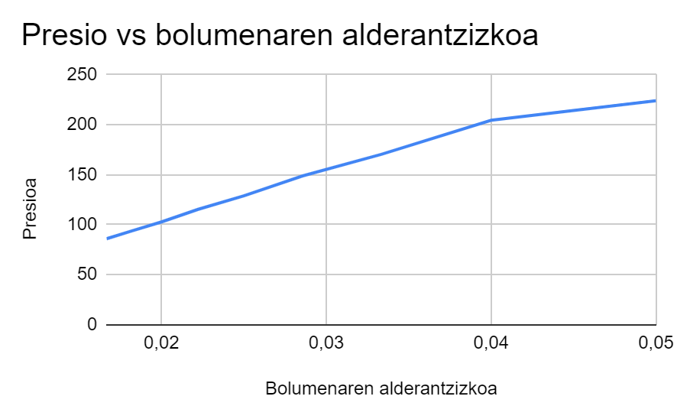2. grafika: presioa vs bolumenaren alderantzizkoa.

Galderak
- Esperimentua egin aurretik, zer gertatuko da presioarekin xiringan dagoen gas-bolumena jaisten bada? Egin hipotesi bat. Praktika egin ondoren, konparatu zure hipotesia lortutako emaitzekin.
Erantzuna eta justifikazioa:
Xiringan dagoen gas-bolumena gutxitzean, molekulak gero eta gehiago hurbilduko dira eta, horrela, presioa areagotuko da.

- Nola deskribatuko zenuke presioaren aldaketaren eta gas baten bolumenaren aldaketaren artean dagoen erlazioa?
Erantzuna eta justifikazioa:
Erlazioa alderantzizko erlazio gisa deskribatuko nuke, presioak gora egin ahala bolumena jaitsi egiten baita, eta alderantziz.

- Gas baten bolumena bikoitzera igotzen bada tenperatura konstantea mantentzen den bitartean, zer gertatzen zaio presioari?
Erantzuna eta justifikazioa:
Si el volumen se duplica, la presión se reduce a la mitad. Esto se debe a que la presión y el volumen son inversamente proporcionales.

- Zein da aldagai independentea esperimentu honetan? Zein da mendeko aldagaia?
Erantzuna eta justifikazioa:
Aldagai independentea operadoreak erabiltzen duena da. Mendeko aldagaia aldagai independentearen aldakuntzaren arabera aldatzen dena da.
Grafikoak egiten direnean, aldagai independentea abzisaren ardatzean irudikatzen da (x ardatza), eta mendeko aldagaia ordenatuen ardatzean (y ardatza).

- Zein dira kontrol-aldagaiak? Zenbat balio dute?
Erantzuna eta justifikazioa:
Kontrol-aldagaiak esperimentuan zehar kontrolatu behar direnak dira, konstante mantendu daitezen. Kasu honetan, substantziaren tenperatura eta kantitatea dira. Tenperatura 25ºC-koa da eta substantzia kopurua (moleak) gas idealen legearen arabera kalkula daiteke.

- Zer grafiko mota lortzen dira? Zein da bakoitzaren abantaila?
Bi grafiko mota lor daitezke:
- Presioa vs bolumena (kPa vs mL). Hiperbola bat lortzen da, non bolumena handitzean presioa gutxitzen den ikusten den.
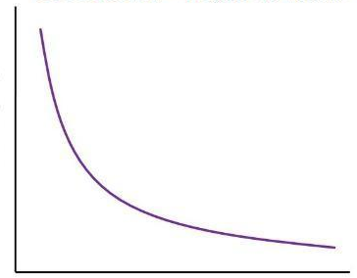
Presioa (kPa)
Bolumena
3. grafika: Presioa vs bolumena

- Presioa vs bolumenaren alderantzizkoa (kPa vs 1/mL). Zuzen bat lortzen da, zeinaren maldak k balioa ematen digun.

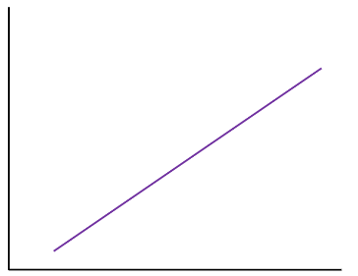
Presioa (kPa)

1/Bolumena
4. grafika: Presioa vs bolumenaren alderantzizkoa.

- Egin al zitekeen esperimentua balioak beste unitate batzuetan neurtuta? Hala bada, zeinetan?

Erantzuna:
Presioa kilo Pascal (kPa) eran adieraz daiteke (esperimentu honetan egiten den bezala), baina Bares (bar), Atmosferas (atm), kg/cm2, cm c.a (milimetro ur), mmhg (milimetro merkurio zutabe) eta PSI (libera hazbete karratuko) kasuetan ere neur daiteke.

Bolumena ere metro kubikotan neur daiteke.

